**VERSION 1**

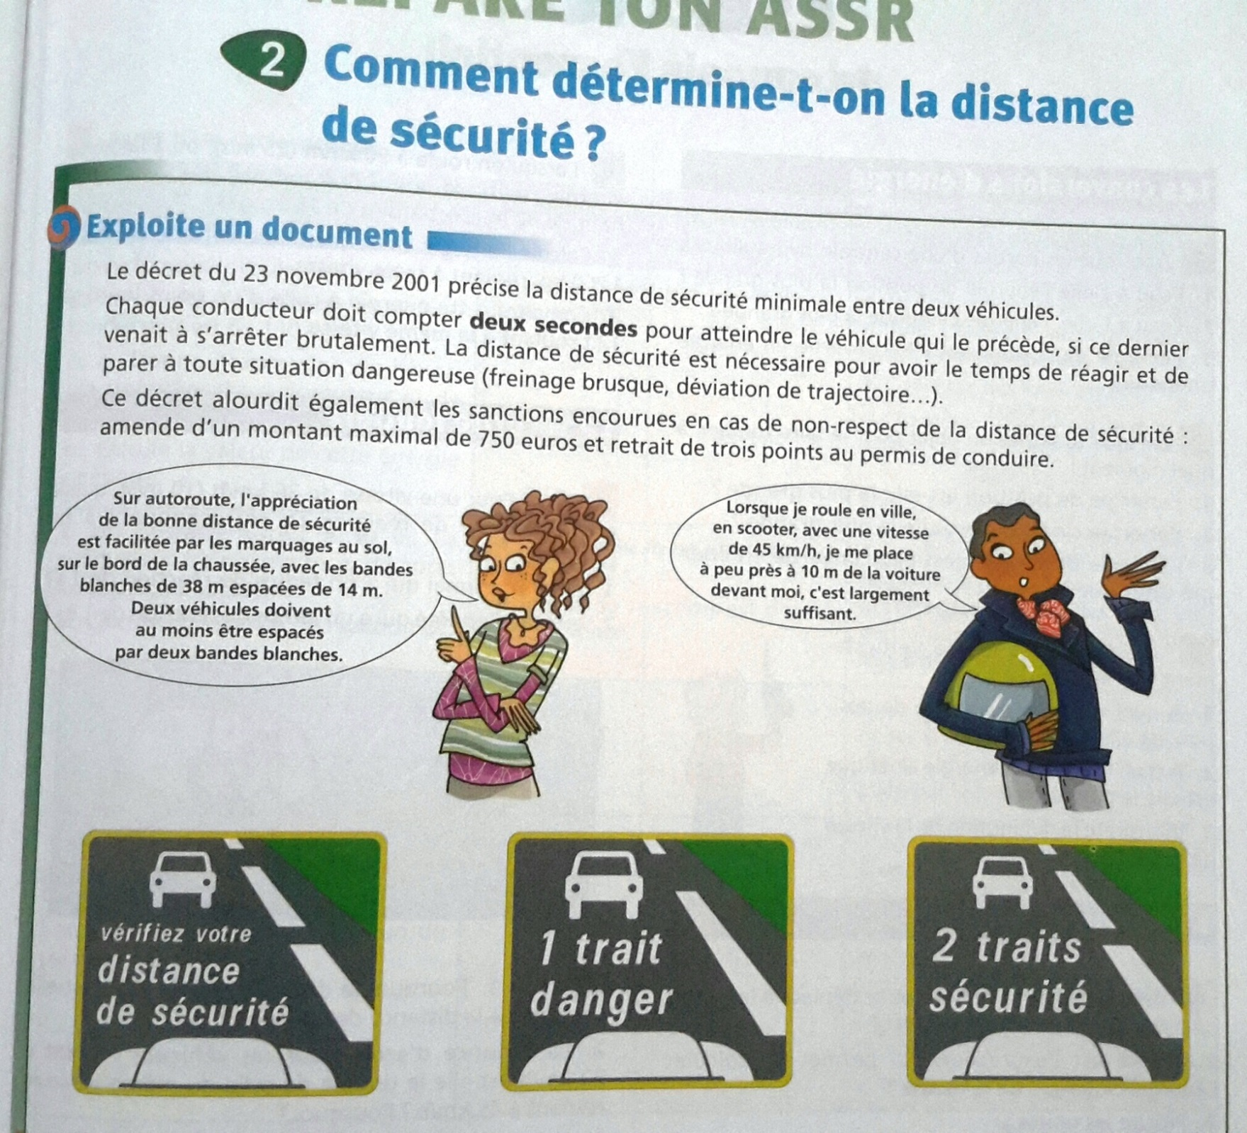

|  |  |  |  |  |  |
| --- | --- | --- | --- | --- | --- |
| COMPETENCES | Critères d’évaluations | Niveau de maîtrise | | | |
| ☺ ☺ | ☺ | 😐 | ☹ |
| S’APPROPRIER | * Extraire les informations utiles et pertinentes à partir des documents * Enoncer le problème avec cohérence |  |  |  |  |
| ANALYSER | * Choisir et élaborer une méthode de résolution |  |  |  |  |
| REALISER | * Effectuer des calculs pertinents |  |  |  |  |
| VALIDER | * Comparer les résultats obtenus * Conclure et répondre au problème |  |  |  |  |
| COMMUNIQUER | * Présenter une démarche complète et cohérente * Maîtriser le vocabulaire scientifique * Maîtriser la langue française (orthographe, grammaire…) * Présentation (soin, écriture…) |  |  |  |  |

**VERSION 2**



DOCUMENT 4 : Les bandes blanches sur autoroute

Un décret du 23 novembre 2001 précise la distance minimale entre 2 véhicules ou distance de sécurité. Dès lors chaque automobiliste doit compter 2 secondes entre son véhicule et celui qui le précède pour avoir le temps de réagir et parer à toute situation dangereuse (extrait d’une fiche pour la préparation à l’ASSR)

Sur autoroute, les bandes blanches de sécurité nous aident pour évaluer la distance de sécurité à respecter avec le véhicule qui précède son propre véhicule.

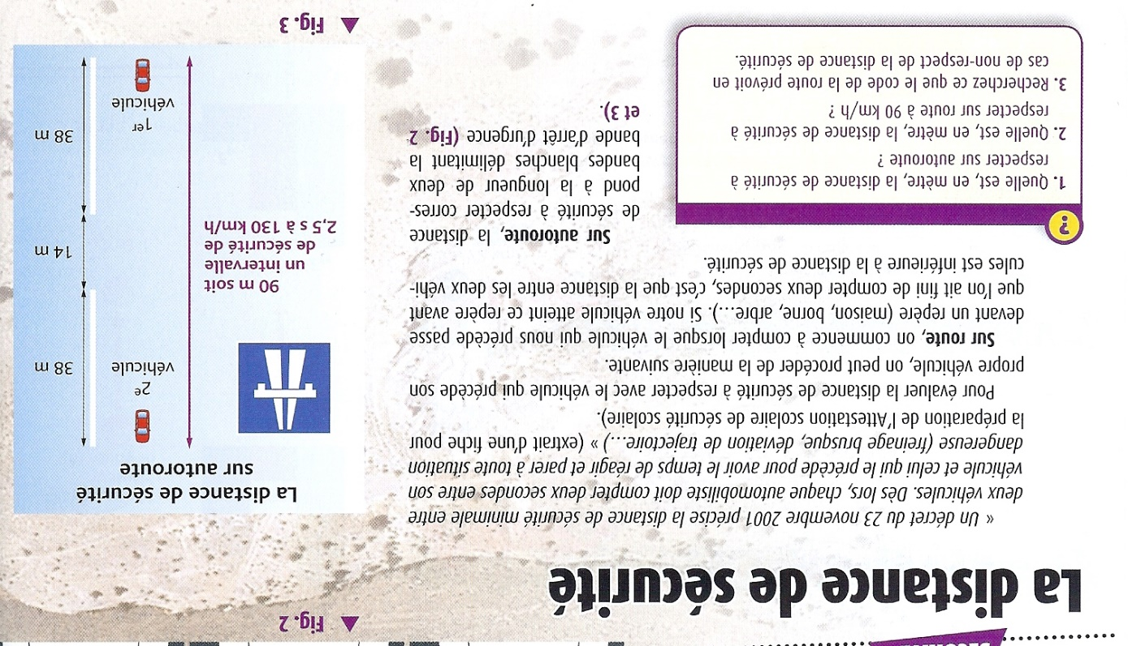

Distance de sécurité

***Source****: Manuel 3ème Bordas, Physique-chimie sous la direction de René VENTO*

DOCUMENT 5 : Exemples de distances de freinage en fonction de la vitesse d’une voiture suivant la météorologie.

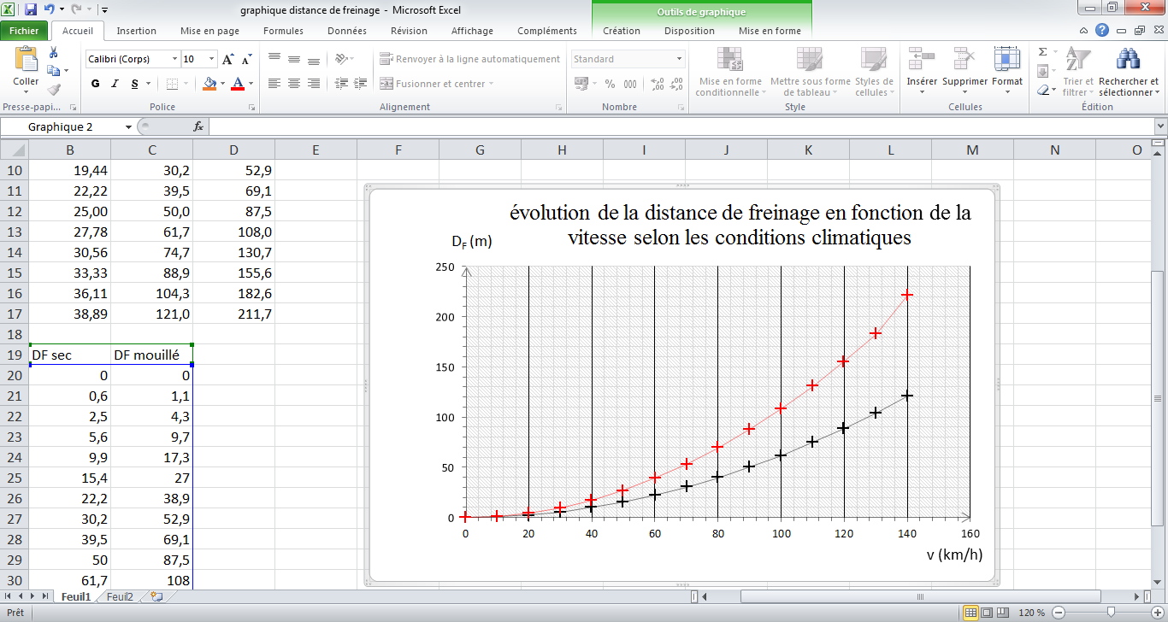

|  |  |  |  |  |  |
| --- | --- | --- | --- | --- | --- |
| COMPETENCES | Critères d’évaluations | Niveau de maîtrise | | | |
| ☺ ☺ | ☺ | 😐 | ☹ |
| S’APPROPRIER | * Extraire les informations utiles et pertinentes à partir des documents * Enoncer le problème avec cohérence |  |  |  |  |
| ANALYSER | * Choisir et élaborer une méthode de résolution |  |  |  |  |
| REALISER | * Effectuer des calculs pertinents |  |  |  |  |
| VALIDER | * Comparer les résultats obtenus * Conclure et répondre au problème |  |  |  |  |
| COMMUNIQUER | * Présenter une démarche complète et cohérente * Maîtriser le vocabulaire scientifique * Maîtriser la langue française (orthographe, grammaire…) * Présentation (soin, écriture…) |  |  |  |  |

C:\Program Files (x86)\Microsoft Office\MEDIA\CAGCAT10\j0293828.wmf